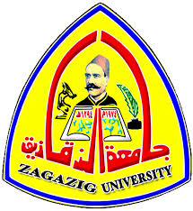 | 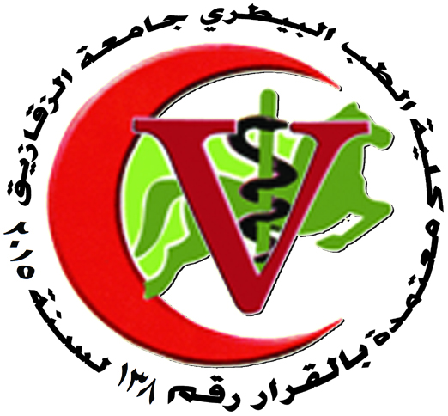
جامعة الزقازيق
كلية الطب البيطرى
قسم أمراض ورعاية الأسماك

الهيكل التنظيمى

أعضاء هيئة التدريس

الاسم | الوظيفة | البريد الالكترونى | رقم الموبايل
ا.د/ جمال النوبي أحمد | وكيل الكلية لشئون التعليم والطلاب والمشرف على القسم | elnobidoc@hotmail.com | 01225339325
ا.د/ زينب مصطفى البوهي | استاذ |  | 01004480499
د/ محمد السيد حسنين | استاذ مساعد | hassanin1974@yahoo.com | 01008994986
د/ رشا محمد رضا | أستاذ مساعد | rashareda55@yahoo.com | 01006223528
د/ عبدالحكيم ابراهيم المر | أستاذ مساعد | hakimelmor@hotmail.com | 01093333308
د/ الشيماء عبدالعزيز حسين | أستاذ مساعد | shvet2013@gmail.com | 01022208707
د/ ياسر عبدالحكيم حمدي | أستاذ مساعد | dryasserhakim@yahoo.com | 01024410724
د/ ولاء الحسيني الدسوقي | مدرس | drwalaaelhouseiny@yahoo.com
د/ هيثم محمد شحاته | مدرس | haitham20eg@gmail.com
د/ محمد الهادي أحمد | مدرس | m_elhady84@yahoo.com | 01007588839
د/ هبة حسن حسني | مدرس | hhhmb@yahoo.com | 01144227883
د/ شيماء عبدالكريم علي | مدرس | shaimaakarim2020@gmail.com | 01094582522
د/ عفاف نورالدين محمد | مدرس | afne56@gmail.com | 01141914267
د/ رويدا السيد ابراهيم | مدرس | rowidakamhawey@yahoo.com | 01094123039

الموظفين

الاسم | الوظيفة | رقم الموبايل
أ/ أيمن السيد محمد عبد الباقي | فني معمل | 01029158180
أ/ ابراهيم محمد عيسى احمد | فني معمل | 01001173414

العمال

الاسم | الوظيفة | رقم الموبايل
السيد/ جمال متولي مرسي | عامل فني | 01275957399

المشرف على القسم
ووكيل الكلية لشئون التعليم والطلاب

أ.د/ جمال النوبي أحمد عبد الرحيم

